RIWAYAT HIDUP
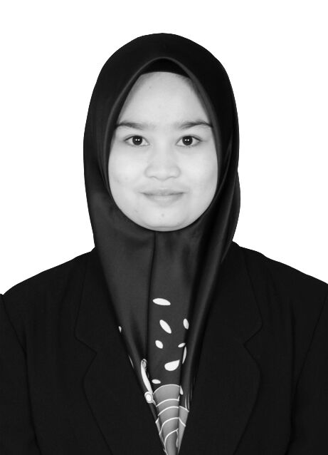
Normawahdah, lahir di Cangkano Kecamatan Kajuara Kabupaten Bone pada tanggal 31 Desember 1995, Anak pertama dari tiga bersaudara, dari pasangan Bapak Jumaing dengan Ibu Hani. Penulis mulai memasuki pendidikan Sekolah Dasar pada tahun 2002 di SD Negeri 273 Desa Bulu Tanah Kecamatan Kajuara Kabupaten Bone dan tamat pada tahun 2008. Pada tahun 2008 melanjutkan pendidikan di SMP Negeri 2 Kajuara Kabupaten Bone dan tamat tahun 2011. Kemudian pada tahun 2011 penulis melanjutkan pendidikan di SMA Negeri 1 Kajuara Kabupaten Bone dan sekarang telah ganti nama menjadi SMA Negeri 8 Bone dan tamat pada tahun 2014. Pada tahun yang sama penulis melanjutkan pendidikan di Universitas Negeri Makassar, Fakultas Ilmu Pendidikan, Program Studi Pendidikan Guru Sekolah Dasar (PGSD) program Strata 1 (S1) melalui jalur SNMPTN.

